HRVATSKI JEZIK - Pčelica 1,
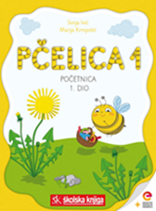
Riječ, rečenica – vježbanje
Uvodni dio
PRAVILNO PREPIŠI REČENICE U PISANKU.

MALA U JE MLINU SENA.

SIN ANIN JAN JE.

Glavni dio
Danas ćeš ponoviti što si naučio/naučila o riječima i rečenicama.
Pogledaj prezentaciju i riješi postavljene zadatke.
https://skolska-knjiga-public.s3-eu-west-1.amazonaws.com/e-sfera/pcelica-1/63_-_Rijec%2C_recenica.ppt

ZAPAMTI: Riječi posložene u rečenicu imaju svoje značenje.

Završni dio

PRONAĐI RIJEČI U OSMOSMIJERKI:
LAV, SOVA, NOS, SAVA, OVAN, NINA, VANA, MAMA, MAJA, SIN

N | I | S | E | V
R | S | O | N | A
L | A | V | I | J
O | V | A | N | A
P | A | M | A | M

Bravo dragi moji učenici !
Baš ste vrijedni i marljivi kao i naša pčelica iz Početnice !



